BAB III
SUBJEK, OBJEK DAN METODOLOGI PENELITIAN

  - Metode Penelitian
Penelitian kualitatif adalah penelitian yang bertujuan memahami realitas sosial, yaitu melihat dunia dari apa adanya, bukan dunia yang seharusnya, maka seorang penulis kualitatif haruslah orang yang memiliki sifat open minded. Karenanya, melakukan penelitian kualitatif dengan baik dan benar berarti telah memiliki jendela untuk memahami dunia psikologi dan realitas sosial.
Dalam penelitian sosial, masalah penelitian, tema, topik, dan judul penelitian berbeda secara kualitatif maupun kuantitatif. Baik substansial maupun materil kedua penelitian itu berbeda berdasarkan filosofis dan metedologis. Masalah kuantitatif umum memiliki wilayah yang luas, tingkat variasi yang kompleks namun berlokasi dipermukaan. Akan tetapi masalah-masalah kualitatif berwilayah pada ruang yang sempit dengan tingkat variasi yang rendah namun memiliki kedalaman bahasa yang tak terbatas.
Penelitian kualitatif dilakukan pada kondisi alamiah dan bersifat penemuan. Dalam penelitian kualitatif, adalah instrumen kunci. Oleh karena itu, penelitian harus memiliki bekal teori dan wawasan yang luas jadi bisa bertanya, menganalisis, dan mengkonstruksi obyek yang diteliti menjadi lebih jelas. Penelitian ini lebih menekankan pada makna dan terikat nilai. Penelitian kualitatif digunakan jika masalah belum jelas, untuk mengetahui makna yang tersembunyi, untuk memahami interaksi sosial, untuk mengembangkan teori, untuk memastikan kebenaran data, dan meneliti sejarah perkembagan. Untuk itulah, maka seorang peneliti kualitatif hendaknya memiliki kemampuan brain, skill/ability, bravery atau keberanian, tidak hedonis dan selalu menjaga networking, dan memiliki rasa ingin tau yang besar atau open minded.
Metode penelitian yang digunakan penulis dalam penelitian ini yaitu metode penelitian kualitatif deskriptif. Riset kualitatif bertujuan untuk menjelaskan fenomena dengan sedalam-dalamnya melalui pengumpulan data sedalam-dalamnya pula. Riset ini tidak mengutamakan besarnya populasi atau sampling. Bahkan, populasi dan samplingnya sangat terbatas. Jika data yang terkumpul sudah mendalam dan bisa menjelaskan fenomena yang diteliti, maka tidak perlu mencari sampling lainnya. Disini yang lebih ditekankan adalah persoalan kedalaman (kualitas) data, bukan banyaknya (kuantiatas) data.
Penelitian kualitatif yang menunjuk dan menekankan pada proses, dan berarti tidak diteliti secara ketat atau terukur (jika memang dapat diukur), dilihat dari kualitas, jumlah, intensitas atau frekuensi. Penelitian kualitatif merupakan sifat realita yang dibangun secara sosial, hubungan yang intim antara penulis dengan yang diteliti dan kendala situsional yang membentuk penyelidikan. Dalam penelitian kualitatif lebih menekankan untuk meneliti dibalik makna apa yang tersurat, dan tidak hanya meneliti apa yang tertulis. Penulis lebih memfokuskan pada subjek yang akan diteliti, Penelitian kualitatif tidak dilakukan generalisasi, melainkan lebih menekankan kepada kedalaman informasi sehingga sampai pada tingkat makna.
Penelitian kualitatif tidak akan mencari data hitungan tetapi makna dari data yang ada. Penelitian komunikasi kualitatif biasanya tidak dimaksudkan untuk memberikan penjelasan – penjelasan, mengontrol gejala – gejala komunikasi, mengemukakan prediksi, atau untuk menguji teori apapun, tetapi lebih dimaksudkan untuk mengungkapkan gambaran atau pemahaman.
Penelitian dilakukan dengan cara menganalisis dan menginterpretasikan data yang dikumpulkan, dengan tujuan mengumpulkan informasi actual secara rinci, mengidentifikasi masalah, membuat perbandingan evaluasi serta menentukan apa yang dilakukan orang lain dalam menghadapi masalah.
Pendekatan kualitatif ini sangat tepat untuk melihat sebuah fenomena serta perilaku yang ada pada individu atau kelompok masyarakat. Setiap individu atau kelompok masyarakat ini dijadikan sebagai subjek penelitian. Menurut Bogdan dan Taylor yang dikutip Mulyana dalam buku Peneltian Kualitatif menjelaskan bahwa:
Penelitian kualitatif adalah suatu proses penelitian yang menghasilkan data deskriptif berupa ucapan, tulisan atau perliaku orang-orang yang diamati. Mengamati penelitian kualitatif, penelitian dapat mengenali subjek dan merasakan apa yang mereka alami dalam kehidupan sehari-hari. (2006:21-22)

Berdasarkan penjelasan diatas, maka dapat kita garis bawahi bahwa hasil dari sebuah penelitian kualitatif akan banyak memuat kata-kata di banding dengan penelitian kuantitatif yang menggunakan angka-angka selain kata-kata.
Pendapat lain yang sejalan adalah dari Cresswell dalam bukunya yang berjudul Qualitative and Quantitative Approach, mengatakan:
Penelitian kualitatif didefinisikan sebagai sebuah proses penyelidikan untuk memahami masalah sosiak atau masalah manusia, berdasarkan pada penciptaan gambaran holistic lengkap yang dibentuk dengan kata-kata, melaporkan pandangan informan secara terperinci, dan disusun dalam sebuah latar ilmiah (1994:1)

Penelitian kualitatif tidak akan mencari data hitungan tetapi makna data yang ada. Penelitian komunikasi kualitatif biasanya tidak dimaksudkan untuk memberikan penjelasan-penjelasan, mengontrol gejala-gejala komunikasi, mengemukakan prediksi, atau untuk menguji teori apapun, tetap lebih dimaksudkan untuk mengungkapkan gambaran atau pemahaman.
Metode penelitian kualitatif merupakan penelitian yang bersifat subjektif, berdasarkan pada fenomena atau masalah-masalah yang telah ada berdasarkan pengalaman atau fakta yang ada didalam kehidupan social. Tulisan Creswell yang dikutip Santana dalam bukunya Menulis Ilmiah menerangkan penelitian kualitatif bahwa:
Riset kualitatif mengandung pengertian adanya pengalihan dan pemahaman pemaknaan terhadap apa yang terjadi pada berbagai individu atau kelompok, yang berasal dari persoaan social atau kemanusiaan. (2010:1)

Dalam penelitian kualitatif, peneliti menyampaikan berdasarkan kenyataan dan keadaan yang terjadi, mencoba untuk menjelaskan, atau menginterpretasikan dari fenomena yang dimaknai oleh berbagai orang secara realitas.
Dari hasil penelaahan pustaka yang dilakukan Moloeng dalam bukunya Metode Penelitian Kualitatif yang didasarkan pada pendapat Bogdan dan Biklen denganLincoln dan Guba ada sebelas ciri penelitian kualitatif, yaitu:

- Latar Alamiah
Penelitian kualitatif melakukan penelitian latar alamiah pada konteks suatu keutuhan (entity). Hal yang dilakukan karena ontology alamiah menghendaki adanya kenyataan-kenyataan sebagai keutuhan yang tidak dapat dipahami jika dipisahkan dari konteksnya.
- Manusia Sebagai Alat Instrumen
Dalam penelitian kaulitatif, peneliti sendiri atau dengan bantuan orang lain merupakan alat pengumpul data yang utama. Hal ini dilakukan agar dapat berhubungan secara langsung dengan responden disamping itu, manusia mampu memahami kenyataan yang terjadi dilapangan serta berperan pada pengumpulan data melalui penelitian
- Metode Kualitatif
Metode ini digunakan karena beberapa pertimbangan, pertama metode ini lebih mudah apabila berhadapan dengan kenyataan ganda. Kedua, metode ini menyajikan secara langsung hakikat hubungan antar peneliti dan informan. Ketiga, metode ini lebih peka dan lebih mampu melakukan penajaman pola-pola yang dihadapi

- Analisis Data Induktif
Dengan Analisis seperti ini, data dari lapangan bersifat khusus untuk selanjutnya dapat disimpulkan sebuah teori yang dapat digeneralisasikan secara luas.
- Teori Dasar
Penelitian ini menghendaki adanya arah bimbingan penyusunan teori substansif yang berasal dari data. Hal ini disebabkan oleh beberapa hal; pertama, tidak ada teori apriori yang dapat mencakupi kenyataan kenyataan ganda yang mungkin dihadapi; kedua, penelitian ini memercayai apa yang dilihat sehingga berusaha untuk sejauh mungkin menjadi netral; ketiga, teori dari dasar lebih dapat responsif terhadap nilai-nilai kontekstual.
- Deskriptif
Data yang dikumpulkan berupa kata-kata, gambar dan bukan angka-angka. Data diperoleh melalui wawancara, catatan lapangan, foto, dokumen-dokumen dan lain-lain. Semua data yang terkumpul menjadi kunci terhadap apa yang diteliti. Dengan demikian, laporan akan berisi kutipan-kutipan data untuk memberi gambaran laporan tersebut.
- Lebih Mementingkan Proses dari pada Hasil
Hal yang disebabkan oleh hubungan bagian-bagian yang sedang diteliti akan jauh lebih jelas jika diamati dalam proses.
- Adanya “batas” yang Ditentukan “fokus”
Penelitian kualitatif menghendaki adanya batas dalam penelitian atas dasar fokus yang ditimbulkan sebagai masalah dalam penelitian. Dengan fokus permasalahan yang tajam, peneliti dapat menemukan dan menentukan lokasi penelitian dengan cepat.
- Adanya Kriteria Khusus Untuk Keabsahan Data
Penelitian ini mendefinisikan validitas, realibitas dan objektifitas dalam versi lain dibandingkan dengan yang lazim digunakan dalam penelitian klasik.
- Desain yang Bersifat Sementara
Penelitian kualitatif menyusun desain secara terus menerus dilapangan. Jadi, tidak menggunakan desain yang tersusun secara ketat dan tidak dapat dirubah lai karena apa yang akan terjadi dilapangan tidak dapat diramalkan sebelumnya oleh peneliti.
- Hasil Penelitian Dirundingkan dan Disepakati Bersama
Penelitian ini mengharapkan adanya hasil penelitian yang dirundingkan dan disepakati bersama untuk dijadikan sebagai sumber data. Karena hasil penelitian bergantung pada hakikat dan kualitas hubungan antara pencari dengan yang dicari.(2002:27-30)

Dari karakteristik yang telah dibahas diatas, dalam penelitian kualitatif, kebebasan menjadi sebuah dorongandalam menganalisis data-data yang ada. Penulis diberikan kebebasan untuk mengungkapkan dan menggambarkan setiap fenomena yang terjadi secara terperinci.
Pendekatan kualitatif adalah upaya untuk menyajikan dunia sosial, dan menyajikan perspektifnya di dalam dunia, dari segi konsep, perilaku, persepsi, dan persoalan manusia yang diteliti. Tujuan dari pendekatan kualitatif yaitu untuk memahami makna sebuah logo sebuah perusahaan dan memperbanyak pemahaman mendalam.
Menurut Rakhmat dalam bukunya Metode Penelitian Komunikasi, mengatakan penelitian deskriptif ditujukan untuk:

- Mengumpulkan informasi aktual secara rinci yang melukiskan gejala yang ada,
- Mengidentifikasi masalah atau memeriksa kondisi praktik-praktik yang berlaku,
- Membuat perbandingan atau evaluasi,
- Menentukan apa yang dilakukan orang lain dalam menghadapi masalah yang sama dan belajar dari pengalaman mereka unutk menetapkan rencana dan keputusan pada waktu yang akan datang. (2004:25)

3.2Subjek Penelitian
Dalam memulai suatu penelitian tentunya harus memiliki data dan informasi, baik itu dari hasil informasi langsung dari nara sumber maupun dari hasil observasi terhadap narasumber. Tentunya untuk mendapatkan keterangan dan informasi yang dibutuhkan, peneliti memanfaatkan informan dalam penelitian ini. Pemilihan informan harus mampu dan dapat menjelaskan fenomena yang sedang terjadi untuk dijadikan bahan penelitian.
Mengacu pada pemikiran Creswelldalam bukunya yang berjudulQualitative and Quantitative Approach bahwa:
Jumlah informan dalam penelitian fenomenologi bisa satu sampai dengan sepuluh orang, dianggap sudah cukup. Asalkan informan mampu memaparkan secara jelas sesuai dengan kebutuhan informasi dalam penelitian ini. Pemilihan informan dilakukan peneliti dengan cara mengobservasi lingkungan tempat penelitian yang telah ditentukan.(1994:34)

Penelitian ini dilakukan informan dengan mengumpulkan informasi dari 1 informan ahli dan 10 informan pendukung yang masing-masing mempunyai latarbelakang cerita yang berbeda. Dari masing-masing informan menurut peneliti telah mewakili dengan baik terhadap fokus penelitian. Peneliti dapat memberikan pertanyaan-pertanyaan yang sebelumnya belum pernah ditanyakan kepada informan. Peneliti mendapatkan informan dari lingkungan dan hasil pencarian peneliti yang di bantu oleh beberapa temanatau kerabat, sehingga penelitian ini dapat berjalan dengan baik.
  - Objek Penelitian
Objek penelitian ini dilakukan di Kota Bandung pada remaja-remaja open minded.Lokasi penelitian ini bertempat di kota Bandung beberaparesponden peneliti ditetapkan sebagai narasumber, apabila ada informan yang berasal dari luar yang berhubungan dengan Hypebeast hanya dijadikan referensi saja, dan kalaupun ada penelitian yang didapatkan dari luar kota Bandung, data tersebut hanya dijadikan data pendukung yang memperkuat penelitian.
Karena penelitian ini eksploratif maka bersifat tak terbatas waktu, maka penelitian ini dinyatakan selesai pada saat peneliti merasa benar-benar cukup mendapatkan data dari informan. Tapi penelitian ini dilakukan selama kurang lebih 4 bulan antara bulan Maret sampai Juni
Metode penelitian menuntut penelitian dilakukan dalam setting yang alamiah. Oleh karena itu, penelitian dilakukan dalam dilakukan di tempat individu (yang menjadi subjek penelitian) biasa beraktivitas yang disepakati oleh individu dan peneliti.
Faktor penentu utama lokasi penelitian adalah kenyamanan subjek penelitian dan kemudian akses bagi subjek dan peneliti. Tahapan penelitian ini meliputi persiapan, pelaksanaan, penelitian lapangan. Waktu penelitian dikondisikan sesuai dengan kebutuhan peneliti.
  - Desain/Paradigma Penelitian
1. Data Primer
Mengumpulkan data yang diperoleh dengan cara melakukan wawancara yang berasal dari Narasumber yang sifatnya acak. Objek yang diteliti yaitu segala hal tentang presepsi remaja Kota Bandung mengenai media sosial instagram Hypebeast.
2. Data Sekunder
Mengumpulkan data yang diperoleh dari buku atau lebih yang disebut data kepustakaan. Data ini dibutuhkan untuk melengkapi data serta mendukung tinjauan pustaka dalam penelitian.

  - Metode Pengumpulan Data
Dalam teknik pengumpulan data ini, peneliti menggunakan teknik wawancara lebih mendalam guna keperluan data. Serta melakukan observasi untuk mengetahui secara langsung respon dari remaja Kota Bandung itu sendiri mengenai media sosial instagram Hypebeast,bagaimana informan itu menyampaikan pesan dengan menggunakan pesan verbal dan nonverbalnya. Selain itu peneliti pun menggunakan teknik purposive sampling dimana teknik ini adalah pengambilan sampel sumber data dari seorang informan yang dianggap mengetahui atau menguasai objek yang sedang peneliti teliti.
Fase terpenting dari penelitian adalah pengumpulan data. Pengumpulan data tidak lain dari suatu proses pengadaan data untuk keperluan penelitian. Mustahil peneliti dapat menghasilkan temuan, kalau tidak memperoleh data.Pengumpulan data dalam penelitian ilmiah adalah prosedur yang sistematis untuk memperoleh data yang diperlukan. Dalam penelitian kualitatif teknik pengumpulan data dapat dilakukan melalui setting dari sumber, dan berbagai cara. Dilihat dari settingnya, data dapat dikumpulkan dengan menggunakan sumber primer dan sumber sekunder.Sumber primer adalah sumber data yang langsung memberikan data kepada peneliti, dan sumber sekunder merupakan sumber yang tidak langsung memberikan data kepada peneliti.
Dalam penelitian kualitatif, pengumpulan data dilakukan pada natural setting (kondisi yang alamiah), sumber data primer, dan teknik pengumpulan data lebihbanyak pada observasi berperan serta (participation observation), wawancara mendalam (in depth interview), dan dokumentasi.

3.5.1 Studi Kepustakaan
Penelitian ini juga menggunakan pencarian data melalui sumber- sumber tertulis berupa buku ilmiah untuk memperoleh informasi mengenai objek penelitian ini.Sebagai data sekunder dan sebagai penunjang penelitian.Diantaranya studi literatur untuk mendapatkan kerangka pemikiran teoritis dan untuk mendapatkan kerangka konseptual, memperkaya latar belakang penelitian melalui teknik pengumpulan data yang menggunakan buku atau referensi dengan melengkapi atau mencari data-data yang dibutuhkan literatur, referensi, buku, situs/internet dan juga yang lainnya.Sehingga peneliti memperoleh data-data yang tertulis melalui telaah bacaan yang ada kaitannya dengan masalah penelitian.
Studi kepustakaan merupakan suatu kegiatan yang tidak dapat dipisahkan dari suatu penelitian. teori-teori yang mendasari masalah dan bidang yang akan diteliti dapat ditemukan dengan melakukan studi kepustakaan. Selain itu seorang peneliti dapat memperoleh informasi tentang penelitian-penelitian sejenis atau yang ada kaitannya dengan penelitiannya dan penelitian-penelitian yang telah dilakukan sebelumnya. Dengan melakukan studi kepustakaan, peneliti dapat memanfaatkan semua informasi dan pemikiran-pemikiran yang relevan dengan penelitiannya.
Secara bebas dapat diterjemahkan bahwa dokumen merupakan rekaman kejadian masa lalu yang ditulis atau dicetak, dapat berupa catatan anecdotal, surat, buku harian dan dokumen-dokumen. Dokumen kantor termasuk lembaran internal, komunikasi bagi publik yang beragam, file siswa dan pegawai, deskripsi program dan data statistic pengajaran. Studi dokumen dalam penelitian kualitatif merupakan pelengkap dari penggunaan metode observasi dan wawancara.Studi dokumentasi yaitu mengumpulkan dokumen dan data-data yang diperlukan dalam permasalahan penelitian lalu ditelaah secara intens sehingga dapat mendukung dan menambah kepercayaan dan pembuktian suatu kejadian. Hasil observasi atau wawancara, akan lebih kredibel dapat dipercaya kalau didukung oleh dokumen yang terkait dengan fokus penelitian. Hasil penelitian juga akan semakin kredibel apabila didukung oleh foto-foto atau karya tulis akademik dan seni yang telah ada.

3.5.2 Studi Lapangan
- Observasi Lapangan (field observation)
Studi lapangan merupakan salah satu metode pengumpulan data dalam penelitian kualitatif yang tidak memerlukan pengetahuan mendalam akan literatur yang digunakan dan kemampuan tertentu dari pihak peneliti. Studi lapangan biasa dilakukan untuk memutuskan ke arah mana penelitiannya berdasarkan konteks. Studi lapangan biasa diadakan di luar ruangan, baik yang berupa keadaan fisik maupun yang terjadi selama berlangsungnya penelitian ini. Studi lapangan dapat dikatakan sebagai pengamatan secara sistematis terhadap fenomena yang diamati.
Observasi lapangan menunjuk pada proses penelitian yang mempersyaratkan interaksi sosial antara peneliti dengan subyek penelitian dalam lingkungan sosial subyek penelitian sendiri, guna keperluan pengumpulan data dengan cara yang sistematis (Taylor dan Bogdan, 1984). Observasi difokuskan untuk mendeskripsikan dan menjelaskan fenomena penelitian.
Observasi lapangan merupakan teknik pengumpulan data dimana peneliti mengadakan pengamatan secara langsung terhadap gejala-gejala subjek yang diselidiki, baik pengamatan itu dilakukan dalam keadaan sebenarnya, maupun dalam situasi buatan yang khusus diadakan. Fenomena ini mencakup interaksi (perilaku) dan percakapan yang terjadi diantara subyek yang diteliti di dalam kegiatan observasi lapangan ini.
- Wawancara Mendalam (depth interview)
Wawancara mendalam adalah proses memperoleh keterangan untuk tujuan penelitian dengan caratanya jawab sambil bertatap muka antara pewawancara dan informan atau orang yang diwawancarai, dengan atau tanpa menggunakan pedoman wawancara, yaitu pewawancara dan informan terlibat dalam kehidupan sosial yang relatif lama. Teknik wawancara mendalam pada dasarnya tidak jauh berbeda dengan teknik wawancara lainnya. Hanya saja peran pewawancara, tujuan wawancara, peran informan, dan caramelakukan wawancara yang berbeda dengan wawancara pada umumnya. Wawancara mendalam dilakukan berkali-kali dan membutuhkan waktu yang lama.
Wawancara mendalam bersifat luwes, terbuka, tidak terstruktur, dan tidak baku. Intinya ialah pertemuan berulang kali secara langsung antara peneliti dan subyek penelitian. Tujuannya untuk memahami pandangan subyek penelitian tentang kehidupan, pengalaman, atau situasi subyek penelitian, sebagaimana diungkapkan dalam bahasanya sendiri.
Wawancara mendalam dilakukan dalam konteks observasi partisipasi.Peneliti terlibat secara intensif dengan setting penelitian terutama pada keterlibatannya dalam kehidupan informan.Wawancara dalam penelitian kualitatif merupakan wawancara yang sifatnya mendalam. Mc Millan dan Schumacher (2001:443) menjelaskan bahwa :
Wawancara yang mendalam adalah tanya jawab yang terbuka untuk memperoleh data tentang maksud hati partisipan – bagaimana menggambarkan dunia mereka dan bagaimana mereka menjelaskan atau menyatakan perasaannya tentang kejadian-kejadian penting dalam hidupnya.
Dengan wawancara, maka peneliti akan mengetahui hal-hal yang lebih mendalam tentang partisipan dalam menginterpretasikan situasi dan fenomena yang terjadi, dimana hal ini tidak bisa ditemukan melalui observasi.
Dalam konteks penelitian ini, cara pengumpulan data dan informasi dilakukan dengan cara tanya jawab terhadap setiap individu yang erat kaitannya dengan permasalahan penelitian, guna memperoleh informasi dan keterangan mengenai masalah yang diteliti. Informandalam penelitian ini diantaranya adalah para anak muda yang memiliki informasi seputar fashion dantrendsetter di kalangan anak muda Kota Bandung.

  - Rancangan Analisis Data
Analisis data penelitian kualitatif, dilakukan pada saat pengumpulan data berlangsung, dan setelah selesai pengumpulan data dalam periode tertentu. Analisis data menjadi pegangan bagi penelitian selanjutnya sampai jika mungkin teori yang grounded. (Sugiyono, 2010: 89)
Sugiyono menjelaskan tentang analisis data model interaksi dalam bukunya Memahami Penelitian Kualitatif, berdasarkan pemahaman tentang analisis data model interaksi Miles dan Huberman sebagai berikut:
- Reduksi merupakan bagian dari analisis, reduksi data adalah suatu bentuk analisis yang mempertajam, memilih, memfokuskan, membuang, menyusun data dalam suatu cara dimana kesimpulan akhir dapat digambarkan. Reduksi data terjadi secara berkelanjutan hingga laporan akhir.
- Data display merupakan suatu kesimpulan informasi yang tersusun yang membolehkan pendeskripsian kesimpulan dan pengambilan tindakan.
- Kesimpulan/verifikasi dari permulaan pengumpulan data, penelitian kualitatif mulai memutuskan apakah makna sesuatu, mencatat keteraturan, pola-pola, penjelasan, konfigurasi yang mungkin, alur sebab akibat dan proposisi-proposisi (2014:91-99)

Dapat disimpulkan, bahwa reduksi data merupakan bentuk analisis yang menajamkan, menggolongkan, mengarahkan, membuang yang tidak perlu, dan mengorganisasi data dengan cara sedemikian rupa sehingga kesimpulan akhir dapat diambil. Penyajian data adalah kegiatan ketika sekumpulan informasi disusun, sehingga memberi kemungkinan akan adanya penarikan kesimpulan dan pengambilan tindakan. Sementara upaya penarikan kesimpulan dilakukan peneliti secara terus-menerus selama berada di lapangan. Dari permulaan pengumpulan data, peneliti kualitatif mulai mencari arti benda-benda, mencatat keteraturan pola-pola (dalam catatan teori), penjelasan-penjelasan, konfigurasi-konfigurasi yang mungkin, alur sebab akibat, dan proposisi. Berikut gambar tahapan-tahapan beserta alur teknik analisisnya.
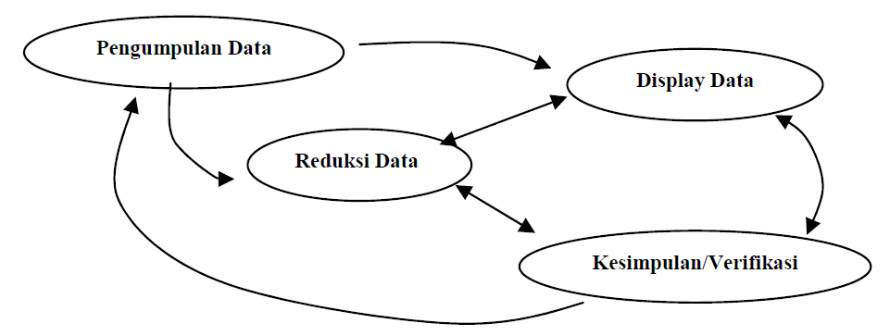
Gambar 3.1
Komponen Analisis Data Miles dan Huberman
(Sumber: Sugiyono, Memahami Penelitian Kualitatif (2014:14))
Proses pengumpulan data dilakukan sebelum penelitian, pada saat dan bahkan di akhir penelitian dilakukan. Idealnya, proses pengumpulan data sudah dilakukan ketika masih berupa konsep. Proses pengumpulan data penelitian kualitatif tidak memiliki segmen atau waktu sendiri, melainkan sepanjang penelitian yang dilakukan proses pengumpulan data dapat dilakukan. Untuk mempermudah dalam penelitian, peneliti sebaiknya meringkas data agar mudah dipahami dan membuang data yang tidak diperlukan. Hal ini akan sangat membantu peneliti menyelesaikan penelitian dengan tidak membahas hal yang tidak perlu dimasukkan ke dalam struktur penelitian.
Rancangan analisis data yang penulis pakai dalam penelitian ini ialah analisis data kualitatif. Menurut Miles dan Huberman dalam bukunya Qualitative Data Analysis : A Source Book or New Methods menjelaskan bahwa analisis data terdiri dari, sebagai berikut:
- Data Collection merupakan kegiatan pengumpulan data-data yang ada terlebih dahulu.
- Data Reduction merupakan kegiatan mereduksi data-data yang diperoleh setelah dilakukan pengumpulan dengan suatu bentuk analisis yang menajam, menggolongkan, mengarahkan, membuang data yang tidak diperlukan dan mengorganisasi data.
- Data display merupakan kegiatan memperlihatkan data yang diperoleh setelah direduksi terlebih dahulu.
- Conclusing drawing atau verification merupakan kegiatan membuat kesimpulan dengan menggambarkan atau memverifikasi data-data yang diperoleh. (1984:28)

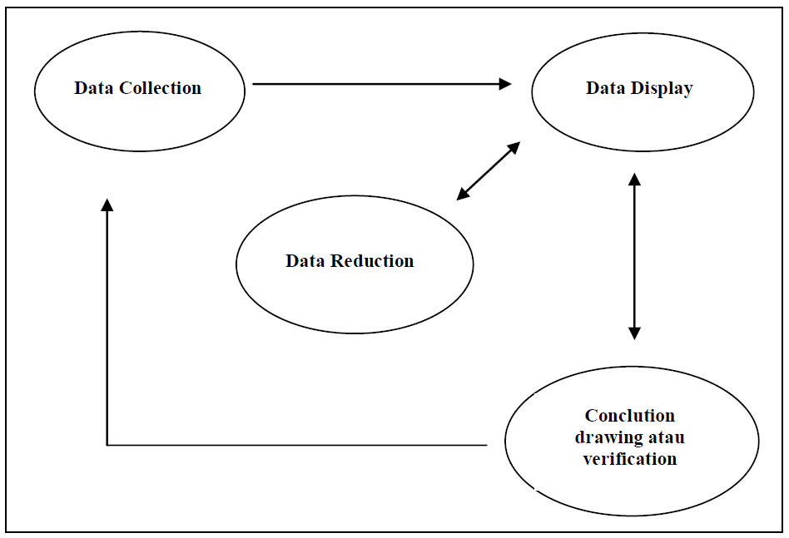

Gambar 3.2Komponen-Komponen Dalam Analisis Data Kualitatif
Sumber: Metode Penelitian Kuantitatif, Kualitatif dan R&D, Sugiyono, 2010
  - Keabsahan dan Keandalan Hasil Penelitian
Uji keabsahan data dalam penelitian kualitatif meliputi beberapa pengujian. Penulis menggunakan uji credibility (validitas internal) atau uji kepercayaan terhadap hasil penelitian.
Triangulasi data, triangulasi dalam pengujian kredibilitas diartikan sebagai pengecekan data dari sumber dengan berbagai cara dan berbagai waktu. penulis melakukan triangulasi data dengan triangulasi sumber dan triangulasi teknik.
Selain menggunakan triangulasi data dalam melakukan uji keabsahan data, penulis juga melakukan cara mengecek kredibiltas data dengan menggunakan bahan referensi dan member check. Bahan referensi adalah adanya pendukung untuk membuktikan data yang telah ditemukan oleh penulis. Sedangkan member check adalah proses pengecekan data yang diperoleh penulis dari pemberi data. Tujuan dari member check supaya informasi yang diberikan oleh sumber data dapat diketahui ke validannya dan dapat dipercaya.
Keabsahan yang digunakan oleh peneliti adalah triangulasi. Menurut Moleong dalam bukunya Metodologi Penelitian Kualitatif mengatakan bahwa:

Triangulasi adalah teknik pemeriksaan keabsahan data yang memanfaatkan sesuatu yang lain diluar data itu untuk keperluan pengecekan atau sebagai pembanding terhadap data itu (2010:330).

Peneliti menggunakan jenis triangulasi sumber yang berarti membandingkan dan mengecek kembali balik derajat kepercayaan suatu informasi yang diperoleh melalui waktu dan alat yang berada dalam penelitian kualitatif. Menurut Patton dalam buku Metodologi Penelitian Kualitatif dikutip oleh Moleong mengatakan bahwa:
1. Membandingkan data hasil pengamatan dengan data hasil wawancara.
2. Membandingkan apa yang dikatakan orang di depan umum dengan apa yang dikatakannya secara pribadi.
3. Membandingkan apa yang dikatakan orang-orang tentang situasi penelitian dengan apa yang dikatakannya sepanjang waktu.
4. Membandingkan keadaan dan perspektif seseorang dengan berbagai pendapat dan pandangan orang seperti rakyat biasa, orang yang berpendidikan menengah atau tinggi, orang berada, orang pemerintahan.
5. Membandingkan hasil wawancara dengan isi suatu dokumen yang berkaitan. Dalam hal ini jangan sampai banyak mengharapkan bahwa hasil pembandingan tersebut merupakan kesamaan pandangan, pendapat, atau pemikiran. Yang penting disini ialah bisa mengetahui adanya alasan-alasan terjadinya perbedaan tersebut (2010:330-331).

3.8Lokasi dan Jadwal Penelitian
3.8.1 Lokasi Penelitian
Penelitian ini dilakukan dibeberapa tempat perkumpulan remaja-remaja di Kota Bandung.

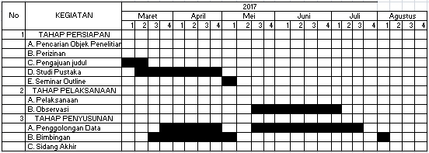
3.8.2 Jadwal Penelitian
Tabel 3.3 Tabel Kegiatan Penelitian

Sumber : Modifikasi penulis 2017

